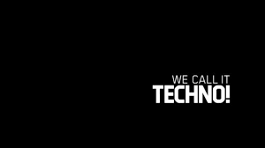

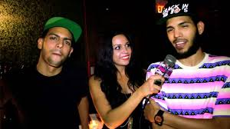

REDES SOCIALES

BOLETERIA

VIDEOS

VIDEOS

FOTOS

FESTIVALES

ARTISTAS

LIVE´S

SOUNDCLOUD

NEW MUSIC

EVENTOS

ENTREVISTAS

DJ de la semana

